**CENTRES D’INTERETS**

**Sports :** Vélo,Randonnée, Bateau à Voile, Raquette

**Passions :** Vin, Gastronomie, Voyage, Ecriture

**FORMATIONS**

**1992**  MBA International, (Français)

**Monterey, CA USA** Diplômée du Monterey Institute of International Studies

**1989**  Bachelor of Arts

**Denver, CO USA** Diplômée de la Denver University

**1988**  Université de Paris IV (La Sorbonne)

**Paris, France** Cours de Français et d’Economie internationale

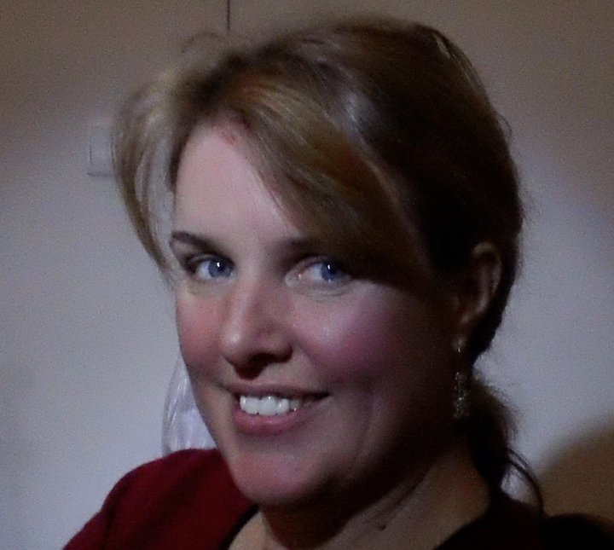

**EXPERIENCES PROFESSIONNELLES**

**Ville de Cordon, Office du Tourisme** du 02/2015 – en cours

Traductrice

* Traduire le site web de l’Office du Tourisme
* Apprendre l’utilisation d’Apidae, un CRM pour le secteur du tourisme

Institutrice Privée

* Enseigner l ‘anglais professionnelle pour les clients français
* Apprendre l’utilisation de la technologie comme Anki

**e-intermark, Traductrice/Interprète**  du 02/2003 – présent

**Clients Internationaux**

**Le Chef Mobile Boston, MA USA** du 03/2005 au 12/2012

* Création des brochures et du site web de l’entreprise
* Adaptation des services pour le marché Américain
* Creation d’une campagne publicitaire pour des nouveaux services

**Propage, Québec, CA Agence de Comm.** du 03/2003 au 01/2005

* Validation des critères de marketing pour les entreprises de Québec pour exporter leurs produits aux Etats-Unis
* Traduction des questionnaires en Anglais qu’en besoin

**COMPETENCES**

* Journalisme
* Gestion de Projets (Marketing, Numérique…)
* Révision / Rédaction
* Instruction

**Anglais: Origine Américaine**

**Français:** Courant

**- Logiciels maîtrisés:**Word, Excel, PowerPoint, Photoshop, MAC logiciels

**- Compétences en:**Design du web WIX,

WordPress. Marketing digital

**Jeanine Buckley**

Traductrice/Interprète

50 ans

298 Impasse de l’ile

Domancy, 74700 France

Tél: 07 83 73 00 90

E-mail : jbtravelwriter@gmail.com